CÔNG TY TNHH MTV VÀNG BẠC ĐÁ QUÝ KIM ĐẶNG  Địa chỉ: 47 Ngô Văn Sở , Phường Ninh Kiều, Cần Thơ, Việt Nam  Mã số thuế: 1801755621  Số điện thoại: 098.449.0249  Số tài khoản: 110603458080  Ngân hàng: VietinBank CN Cần Thơ | 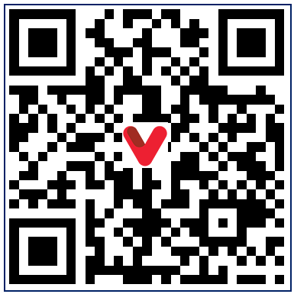
Cần Thơ, ngày {day} tháng {month} năm {year}
HỢP ĐỒNG BÁN HÀNG KIÊM GIẤY ĐẢM BẢO
Số: {contract_no}
Họ và tên khách hàng: Ông/bà {customer_name} Năm Sinh: {customer_dob} Số điện thoại: {customer_phone}
CCCD/Hộ chiếu số: {id_number} Ngày cấp: {id_date} Nơi Cấp: {id_place}
Địa chỉ thường trú: {customer_address}.
Gửi về địa chỉ: {return_address}.
1. Số lượng giao dịch: Khách hàng đồng ý mua của công ty với các sản phẩm chi tiết như sau:
STT | Tên Hàng | ĐVT | SL | Đơn Giá | Thành Tiền
{#items}{index} | {name} | {unit} | {quantity} | {price} | {total}{/items}
GHI CHÚ: {notes}. |  | Tiền hàng |  |  | {subtotal_amount}
 |  | Tổng Thanh Toán |  |  | {total_amount}
 |  | Khách Đã Thanh Toán |  |  | {amount_paid}
 |  | Còn Phải Thu |  |  | {amount_due}
Thành tiền khách đã thanh toán (bằng chữ): {total_words}.
2. Thanh toán: Khách hàng thanh toán 100% số tiền Tổng Thanh Toán khi hợp đồng được lập.
3. Giao hàng: Quý khách cần xuất trình CCCD và Hợp đồng này khi nhận hàng, miễn mọi trường hợp lấy hàng hộ.
Công Ty TNHH Vàng Bạc Mây Cát Tường hẹn giao hàng vào ngày {delivery_date}.
4. Cam kết chung và Hiệu lực:
- Hợp đồng bán hàng này được lập và có hiệu lực sau khi Công Ty MTV Vàng Bạc Đá Quý Kim Đặng nhận được tiền Đặt Cọc của khách hàng và Cam kết giao hàng đúng thời hạn.
- Trong trường hợp Công Ty trả hàng cho khách hàng chậm hơn 05 ngày kể từ ngày hẹn giao hàng đã cam kết (không tính ngày thứ bảy, chủ nhật và ngày lễ), bên phía Công Ty phải trả hàng ngay và bồi thường cho khách hàng 2% giá trị của Tổng Tiền Thanh Toán theo phiếu chốt giá (Trừ trường hợp hai bên có thỏa thuận khác).
- Nếu khách hàng xác nhận đặt cọc và chốt giá trên Hợp đồng này mà không tiến hành mua tiếp và yêu cầu hoàn tiền lại thì phải chịu mất 10% của tổng giá trị tiền Tổng Thanh Toán.
- Trong thời gian chờ nhận hàng. Công Ty chỉ hỗ trợ mua lại đối với đơn hàng đã Thanh toán đủ 100% từ ngày đầu đặt hàng khi đơn hàng chưa tới hạn trả hàng. KHÔNG hỗ trợ mua lại trước ngày lấy hàng đối với các đơn hàng chỉ đặt cọc. Nhận thu lại tất cả các sản phẩm đã bán khi khách hàng thanh toán 100% số tiền Tổng Thanh Toán.
- Hợp Đồng này hết hiệu lực khi khách hàng giao đủ tiền và nhận đủ hàng.
- Hợp Đồng này được lập thành 02 bản, có giá trị pháp lý như nhau./.
Khách hàng  Ghi chú: {transfer_note}.  . | Người lập phiếu  Giám Đốc

